Embedded Systems

Robotarm met arduino

**Gemaakt door:**

* Segers Viktor
* Koppen Jonas
* Joeri Timmermans

# Voorbereidingen:

## Wiskundige vergelijkingen:

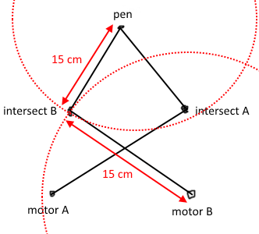Na een schets van de opstelling zijn we tot de conclusie gekomen dat het probleem te vereenvoudigen is tot de intersecties te zoeken van 2 circels.  
Aangezien de armen een vaste lengte hebben zijn intersect A en intersect B respectievelijk de intersectie van een cirkel rond motor A en motor B, met een circel rond punt P  
Berekeningen hiervoor komen van “Intersection of two circles” in de volgende link: <http://paulbourke.net/geometry/circlesphere/>

Nadat we intersect A en B hebben is het enkel een zaak van de coordinaten hiervan omzetten naar een hoek vanaf motorA en B en deze daarnaar verdraaien

## 3D model:

## Componenten + research:

1. 2 Stepper motoren
2. 2 easyDriver shields
3. 1 ATMega 328p (arduino uno)
4. 1 LD33V
5. 1 ESP-01 (Wi-Fi)
6. kabels

## Prototype:

# Uitwerking:

## Aansluiting:

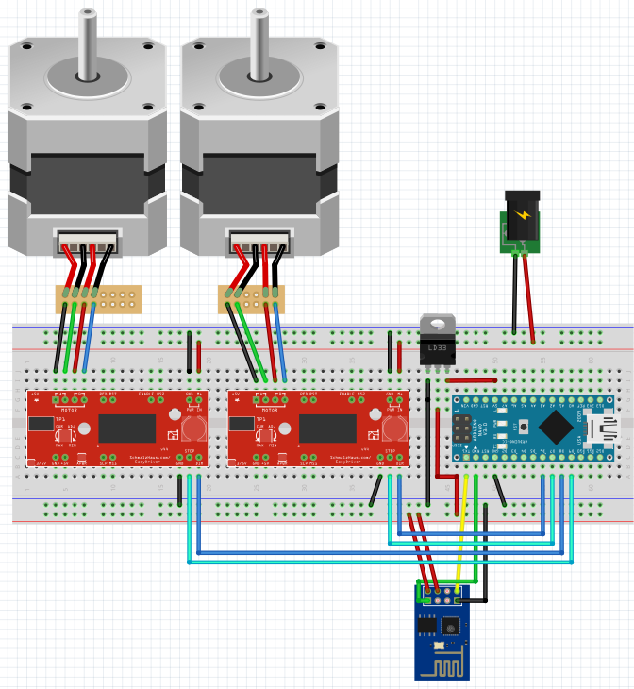

## Arduino software:

Arduino code is vooral de classe Darm.

Deze bevat refferenties naar de sturing (AccelStepper) van de eigelijke motoren, en de code om een punt (x, y) om te zetten naar een paar hoeken

## PC software:

### MQTT (communicatie PC – ARM)

We maken gebruik van Musquitto: een programma die een MQTT-Broker voorziet (server).

Voor het simuleren van de LineDancer heeft Jonas in Python (m.b.v. Pygame en paho-mqtt) een programma geschreven die de coördinaten via MQTT doorzend naar de ESP-01 (en die op zijn beurt naar de informatie doorspeelt naar de arm).

## Testing + troubleshooting:

Testing van motors zelf?  
  
De conversiecode gaf origineel geen correcte graden trug, maar na overlezing en opkuising van de code geeft deze correcte hoekken.

## Oplossing

# Eindresultaat: